**Biokomp, Miloslav Maňásek**

V Brně, 26.09.2023

Nabídka : **samojízdný překopávač kompostu MORAWETZ, typ PROFESSIONAL IV RP**

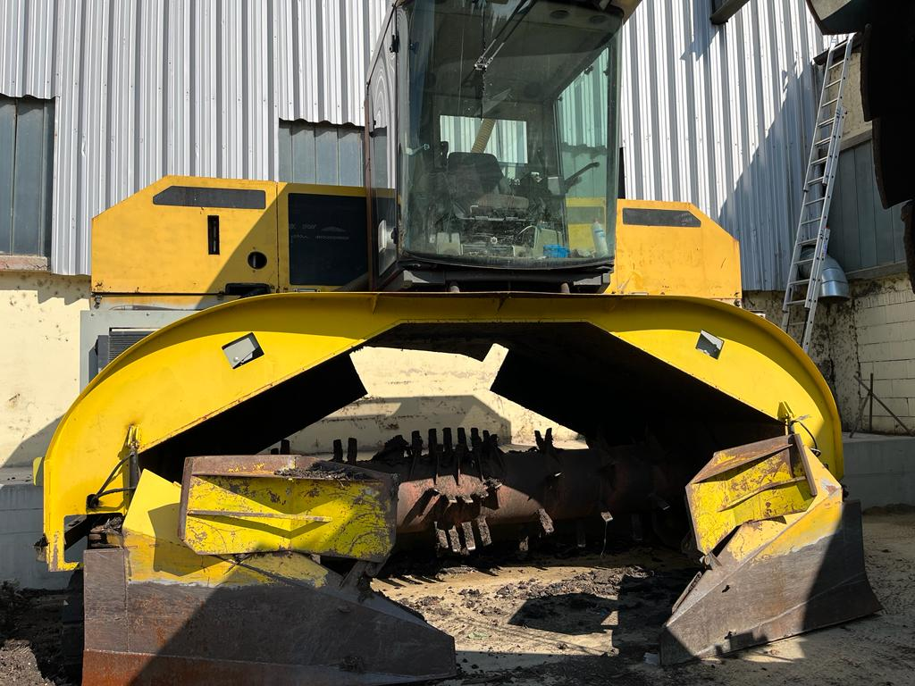 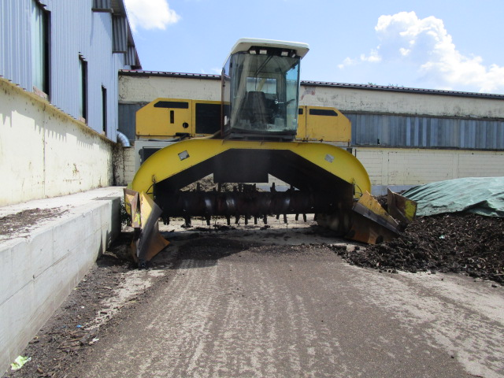

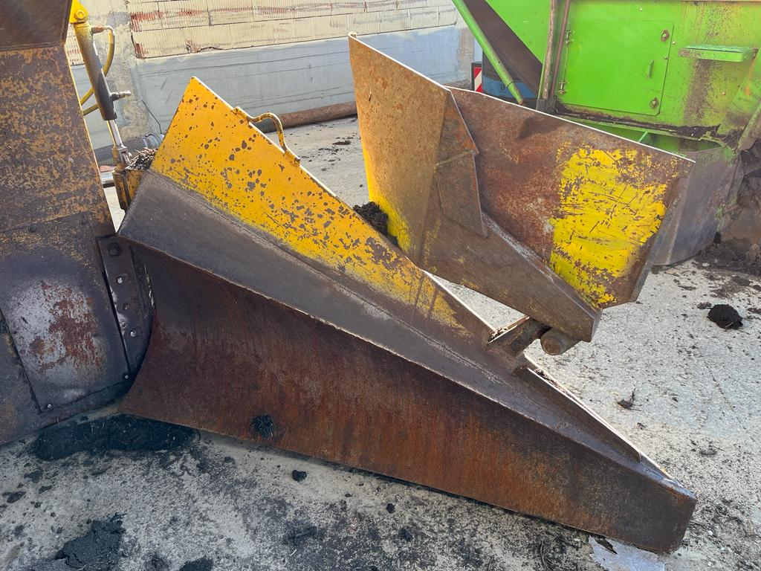 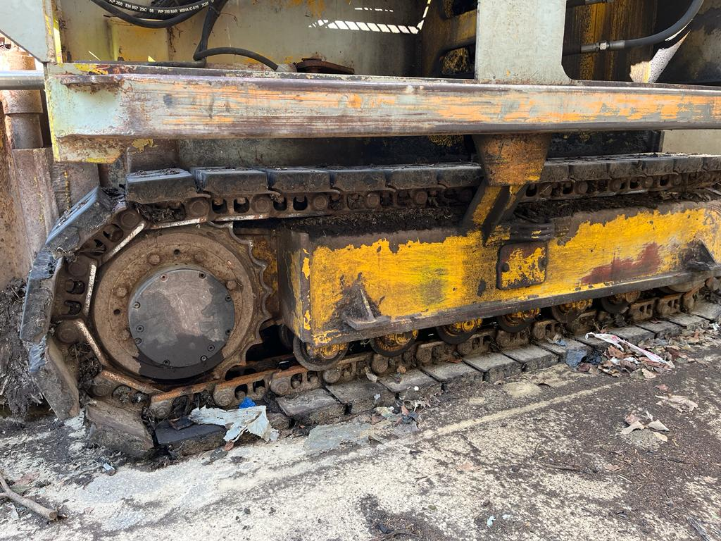

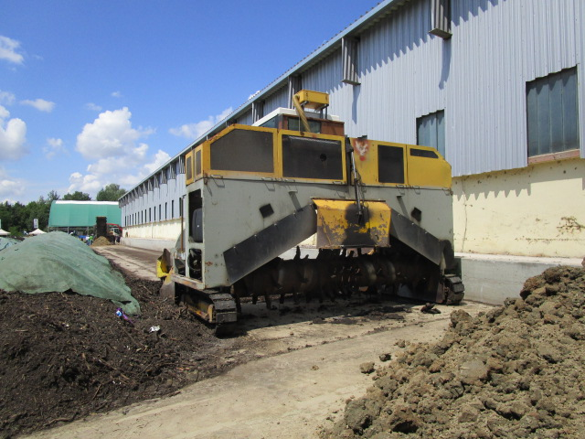 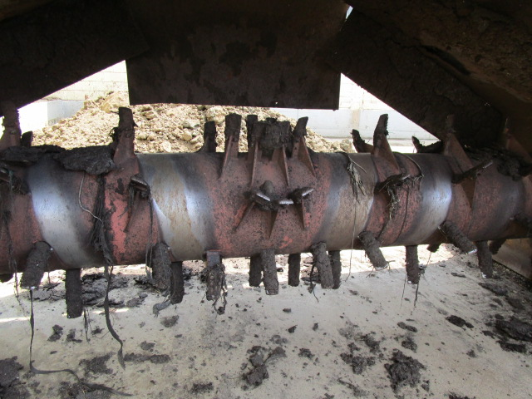

**Rok výroby : 2001**

**Počet prov.hodin : 3.800**

**Technické údaje:**

* Naftový motor Iveco 205 kW, EUROMOT IIIA
* Maximální rozměry zakládek: výška 2,2 m, šířka 5,0 m
* vč. hydraulicky ovládanými zvětšenými čističi stop
* pásový podvozek s vyměnitelnými gumovými podložkami
* hmotnost cca. 11 t
* nový rotor a gumy na pásech v roce 2021
* nová kabina: z kombajnu - model MDW od firmy DIETEG (přední sklo je prasklé, ale drží)
* levý pás je nyní nepohyblivý, bude ale opraven, čeká se na převodovku a pár dílů

**Cena: 75.tis. euro, tj. 1,875 mil. Kč**

Cena je uvedena bez 21% DPH a bez dopravy z Rakouska od Lince.

Dodací lhůta: cca. 4 týdny

Platební podmínky: 100% předem

Ing.Dalibor Vostal

jednatel VOSTING, s.r.o.